**1차 진행상황보고서(11/14)**

1조 열심히 만들조

2017110177 영어통번역학전공 김연진

2017110175 영어통번역학전공 최성연

2013111550 경영학전공 최석진

1. **프로젝트 명: CSID-DGU/2019-2-OSSPC-MDJ-1**

* pygame을 활용한 테트리스 게임 구현

|  |  |
| --- | --- |
| **기존 프로젝트 사항** | **프로젝트 개선 진행 결과** |
| * 게임 화면 크기 비율 고정 * 게임 배경화면이 단색. * 프로그램 시작 화면 맨 위쪽   랭킹 3위까지 보여줌.   * 게임 시작화면 UI 개선필요 * 게임 설명 창이 존재하지 않아 게임에 대한 설명을 확인할 수 없음. | * 파이썬 패키지 screeninfo를 활용하여 사용자가 이용하는 PC에 따라 화면 크기 비율 조정 가능. * 게임 배경화면으로 사진을 삽입. * 랭킹을 확인할 수 있는 새로운 화면 구현. * 기존 3위까지만 보여주던 순위를 10위까지 보여줌. * 순위 아래 쪽 화면에 게임시작버튼을 생성하여 마우스로 클릭하면 게임시작화면으로 넘어가게 구현. * 프로그램 시작화면 이미지 삽입, 폰트 추가, 순위부분 삭제. * 프로그램 시작화면 순위확인버튼 생성. * 게임 설명 창 구현. |

1. **프로젝트 개선 진행 사항 (11/5~14)**
2. **프로젝트 진행 시 발생한 문제점**
   * 1. Git에 merge할 때 자꾸 충돌이 발생하게 됨.
     + 주로 발생하는 문제는 cpython파일에 있다고 함. 이를 해결하기 위해 .gitignore파일 생성함. 이외에는 현재는 직접 충돌이 나는 부분을 고치고 있음.
     1. Ubuntu에 pip 패키지인 screeninfo가 제대로 동작되고 있지 않음.
     + 구글링 결과 screeninfo는 ubuntu,windows,mac OS에서 모두 사용이 가능하기에 활용하기로 결정하였음. ubuntu에서 발생하는 오류는 screeninfo 패키지 안에서 발생하는 오류로 보임. Ubuntu에 python3의 현재 버전이 3.5.2임 이를 해결하기 위해 python3의 버전을 3.7로 업그레이드해서 해결 진행 중.
     1. Ubuntu에서 ascii를 읽어내지 못하는 오류가 발생함.
     + ui.py와 pytris.py에 **# -*- coding: utf-8 -*-** 을 추가하여 해결.
3. **현재까지 수정된 화면**

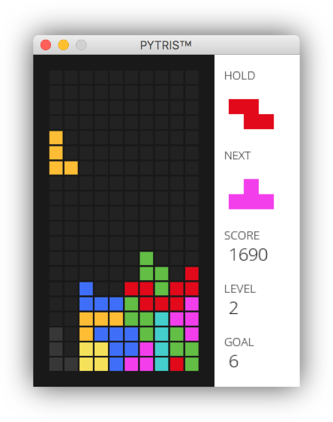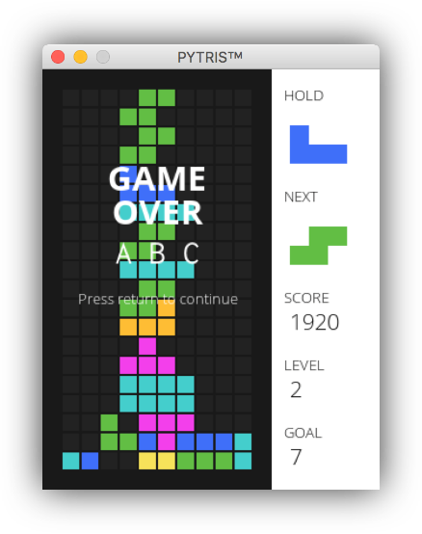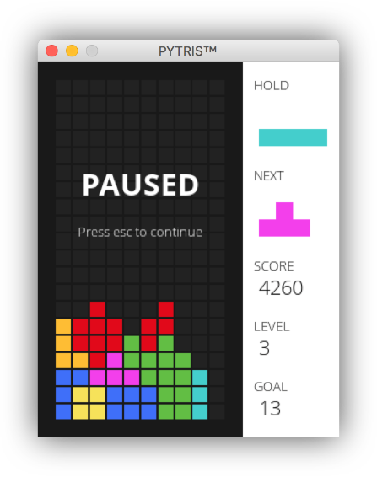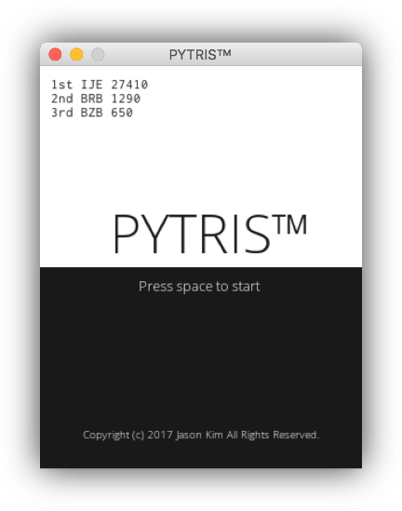**[기존 화면]**

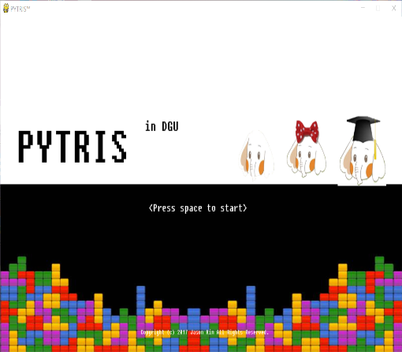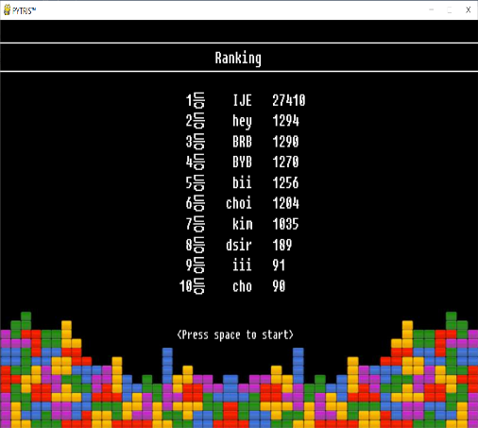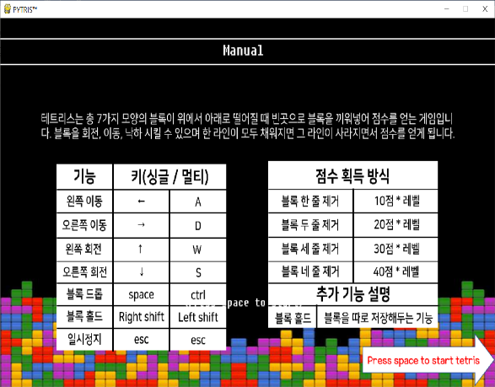**[변경 화면]**